DEPARTAMENTOS

* Código
* Descripción
* Centro de Costo
* Cuenta de Proceso
* Actividad Asociada (Capa, Torcido, Clasificado Envasado, Anillado, Adornado)
* Tipo de productos que se obtiene, el de salida (Pesadas, Capa, Vitola, Marca, Línea de Salida, Subproducto)
* UEBs que van a usar el departamento (La configuración se va a exportar desde la empresa)
* Departamento Final (No lo pusiera, si se va usar para algo esta información la pondría en otra config y se selecciona el departamento)

Centros de Costo: Se importan del Versat, se seleccionan los que se van a utilizar para no tenerlos todos.

(Clave y descripción)

Cuentas de Proceso: Se importan del Versat el árbol de cuentas. Estas son las 700.

Hace falta también las tablas del join, este puede ser una importación automática cuando se importa el árbol de cuentas

SELECT gen_mascara.longitud AS long_niv, gen_mascara.posicion,   
 con_cuenta.clave, con_cuentanat.descripcion, con_cuenta.idcuenta,  
 con_cuentanat.naturaleza, con_cuentanat.clave as clave_nat  
 FROM gen_mascara INNER JOIN  
 con_apertura ON gen_mascara.idmascara = con_apertura.idmascara INNER JOIN  
 con_cuenta ON con_apertura.idapertura = con_cuenta.idapertura INNER JOIN  
 con_cuentanat ON con_cuenta.idcuenta = con_cuentanat.idcuenta  
 WHERE """ + condicion + """   
 (con_cuenta.activa = 1) order by con_cuenta.clave,gen_mascara.posicion

Analizar que es mejor, si importar o usar desde el versat cada vez que se invoque el árbol de cuentas.

RELACION ENTRE DEPARTAMENTOS

Se define hacía que departamento o departamentos se producen las salidas de un departamento.

Unidades de Medida

Tomar las UM del Versat y seleccionar las que se van a usar en el sistema

Clave, Descripción (Las unidades de medida en las ueb deben tener la misma clave)

Conversión entre Unidades de medida

Definir los factores de conversión entre las unidades de medidas que requieran conversión

UM Origen, UM Destino, Factor de conversión

Marcas

Código, Descripción, Tasa de subsidio (esta tasa hay que ver para que la usan)

Vitolas

Código (Formato versat), Descripción, Cepo, Diámetro, Longitud, UM, Categoría (V, VI, VII, VIII, IX),

Tipo (Hoja, Picadura), Destino (Exportación, Consumo)

Líneas de Salida

Código (Formato versat), Descripción, UM, Peso Bruto, Peso Neto, Peso legal, Marca, Vitola, Envase, Norma de embalaje,

Volumen Caja (M3)

Productos

* Código: (Formato versat), Descripción, UM,
* Tipo: (Habilitaciones, Línea sin Terminar, Materia Prima, Pesada, Subproducto,

Surtido o Línea de salida, Vitola), los dos últimos no se muestran se entran independientemente

Habilitaciones, Línea sin Terminar, Subproductos: Hay que definirlos bien, no tengo las especificaciones

Materia Prima: Dentro de las materia primas están: capote, fortalezas (F1, F2, F3, F4), capas (Clasificada y sin Clasificar), Picadura.

* Clase (Capote, Capa Clasificada, Capa sin Clasificar, F1, F2, F3, F4, Picadura). Este atributo es sólo para la Mat Prima
* Vitola: Este atributo es sólo para la Capa Clasificada y las Pesadas

Las pesadas y las Capas Clasificadas se crean automáticamente cuando se crea una vitola, se toma el código de la vitola precedido por una C para la capa y una P para la capa.

Normas

Se poseen las normas de las Pesadas y de las vitolas

Ejemplo de Norma de Vitola

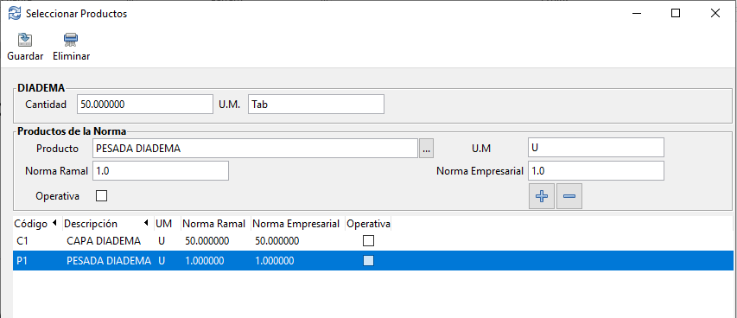

En la norma de la vitola intervienen Capas Clasificadas y Pesadas de la misma vitola.

Para esto tengo otra idea a la hora de introducir la norma, para que sea más sencillo, pero esta es la idea general.

Quitaría el diálogo del medio **Productos de la Norma** y los datos entrarlos en la grid de abajo.

Ejemplo de Norma de una Pesada:

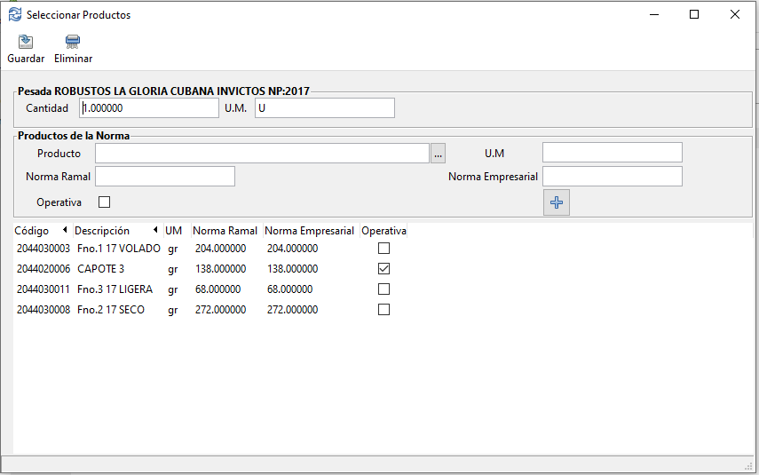

Intervienen Capas sin Clasificar, Capote y Picadura.

Las vitolas y las pesadas pueden tener más de una norma, pero una sola activa.

Config de las UEBs.

Se muestra un listado de las uebs y se selecciona si es de Producción, Comercializadora o Empresa

Una ueb debe tener una sola característica.

Motivos de Ajuste (Aquí falta por definir los de Aumento)

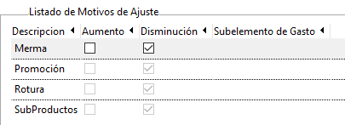

Estas expuestas hasta aquí serían las Configuraciones

Documentos a procesar:

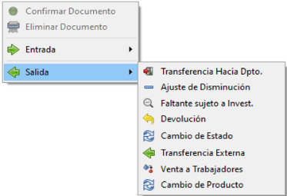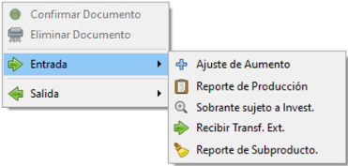Documentos

Le voy a poner los documentos cómo se habían pensado

Entrada

Ajuste de Aumento:

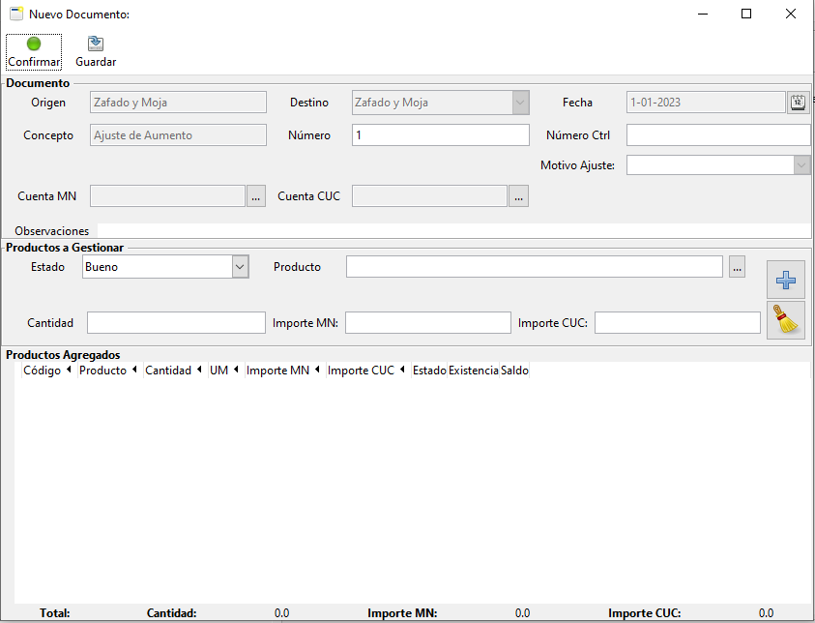

Reporte de Producción:

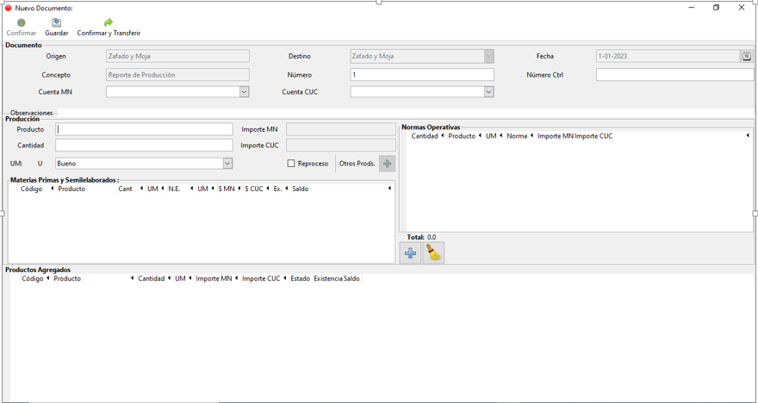

Sobrante sujeto a investigación:

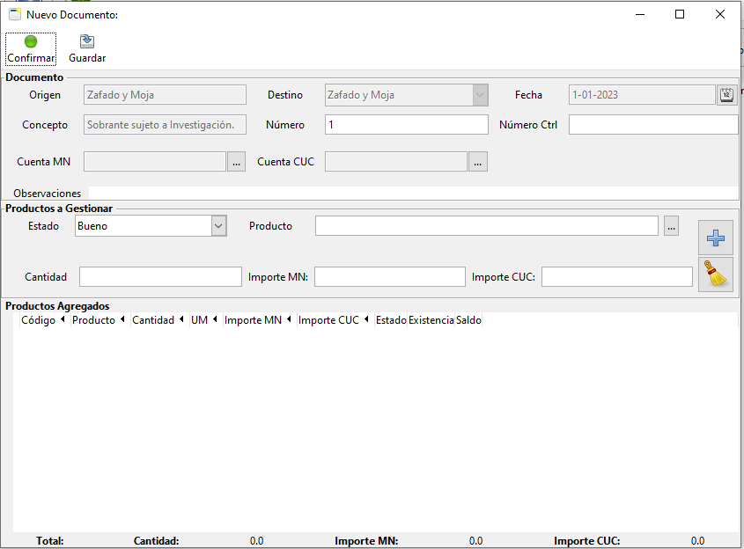

Recibir Transferencia Externa

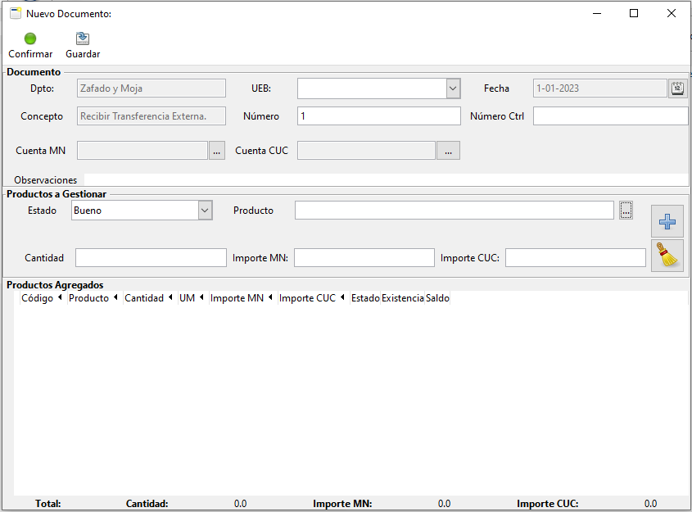

Reporte de subproductos

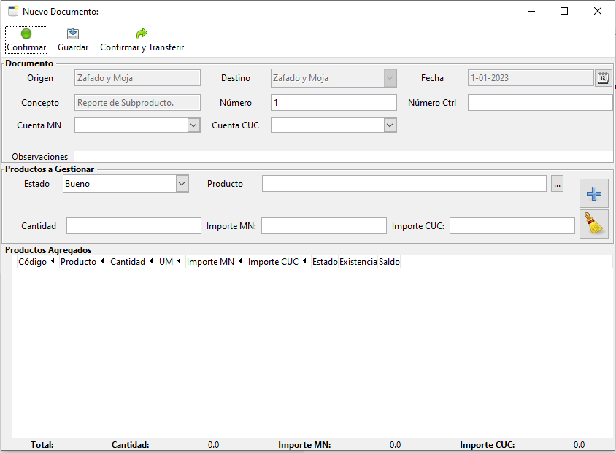

Salidas

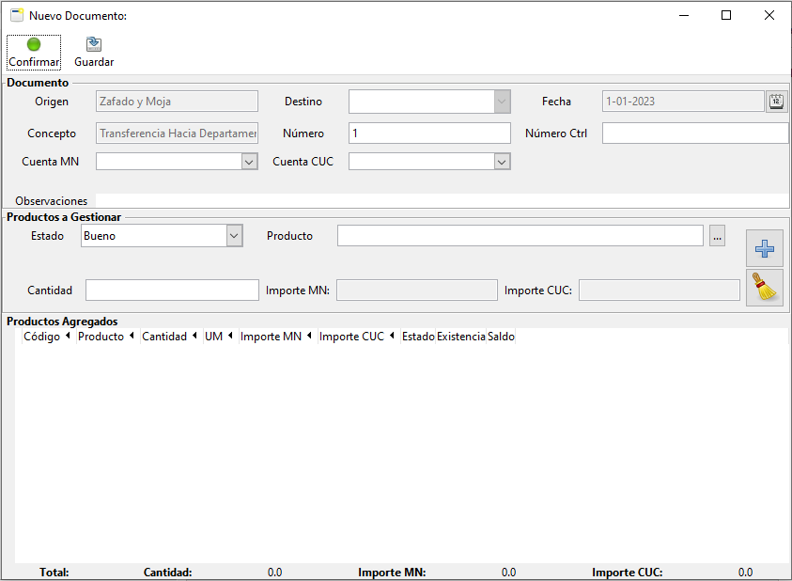Transf hacia departamento

Ajuste de disminución

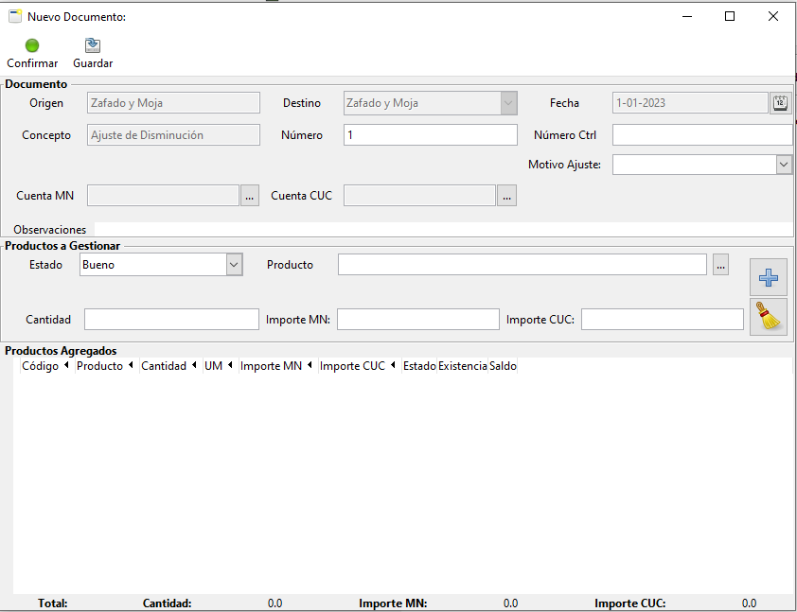

Faltante sujeto a investigación

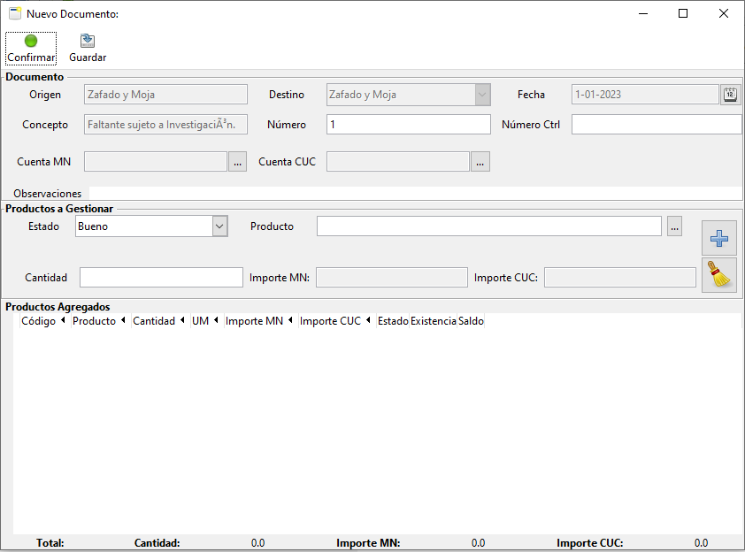

Devolución

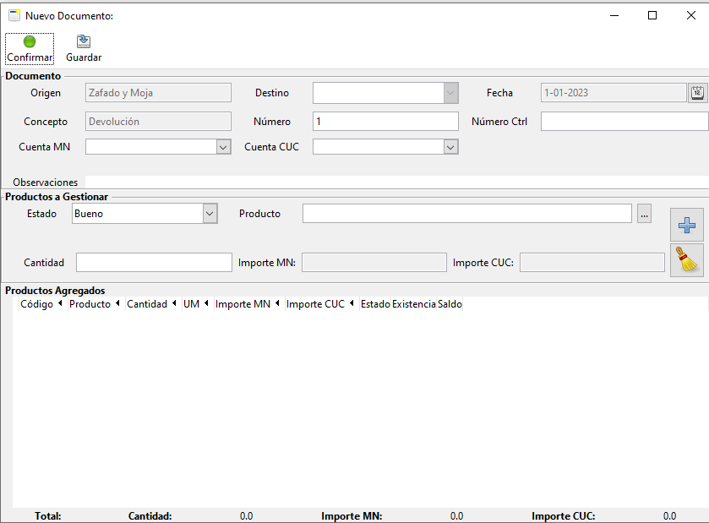

Cambio de Estado

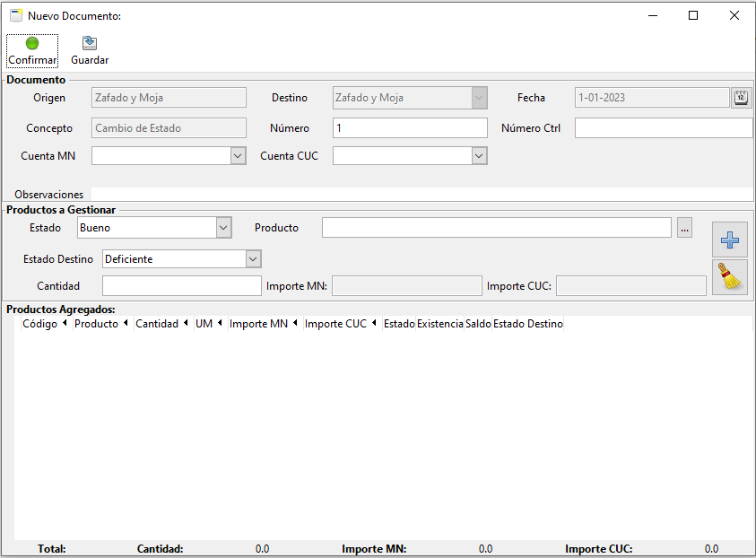

Transferecia Externa

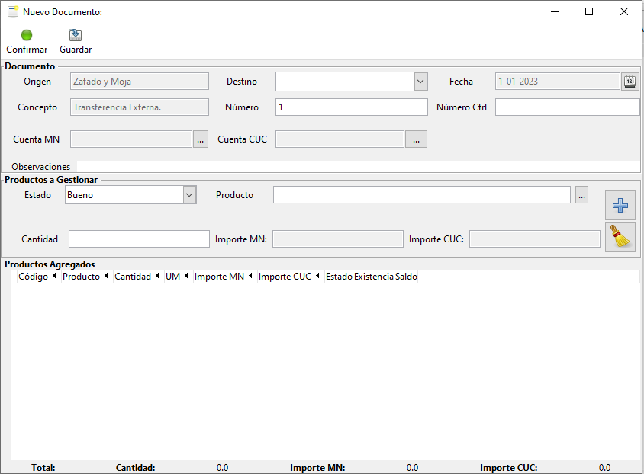

Venta a Trabajadores

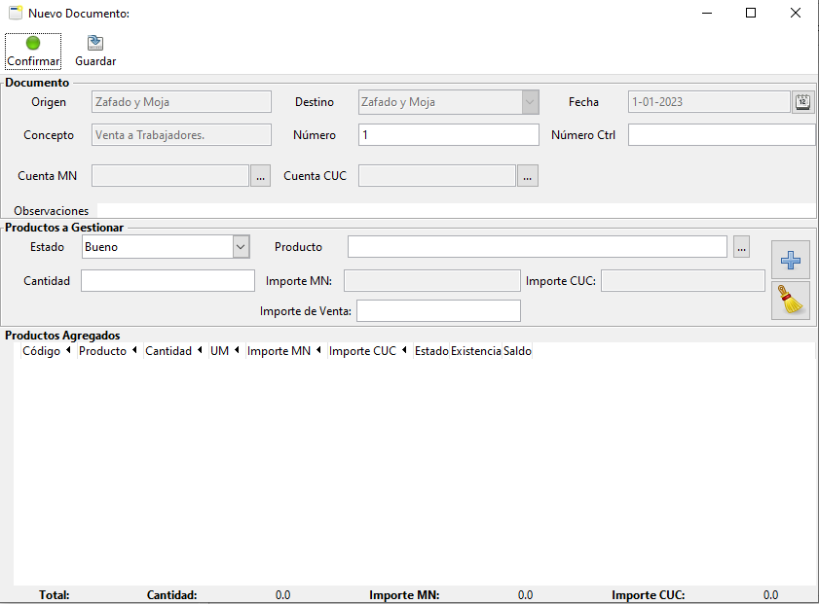

Cambio de Productos

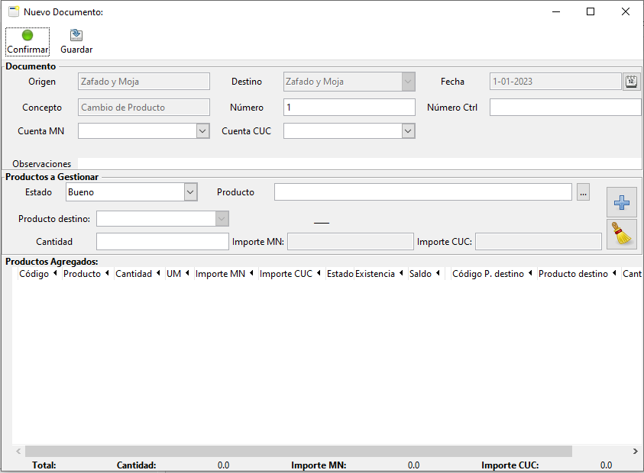

Tratamiento para los productos que entran desde el versat

Se muestra la siguiente pantalla.

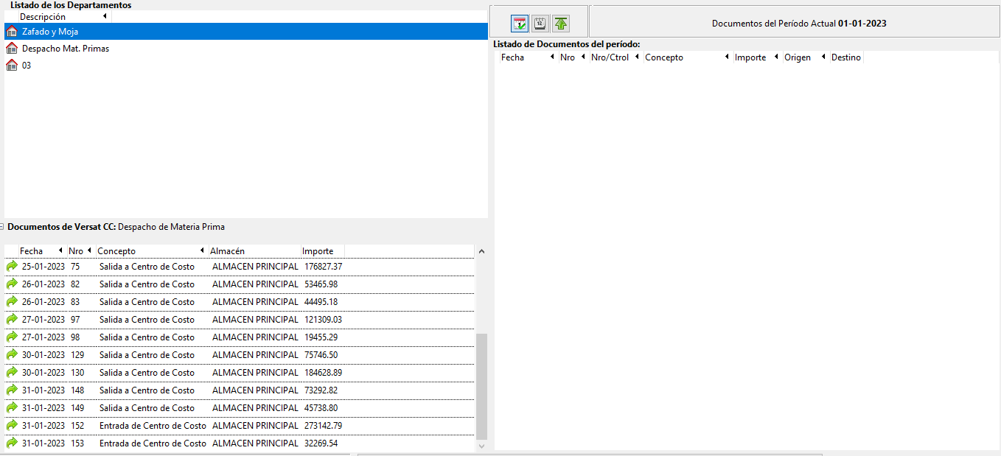

Se selecciona un dpto. y un período se muestran los documentos del versat para ese período que constituyen salidas para el centro de costo, son insumos y no han sido procesados (Confirmados o Rechazados)

Observar que en este caso también se muestran los que son Entrada de Centro de Costo, hay que definir el procedimiento si se van a crear estos documentos desde el flujo no hace falta se muestren. Aquí está pensado que se van hacer en el Versat y luego se procesan en el flujo y se rebajan los productos.

Al seleccionar un documento se muestra:

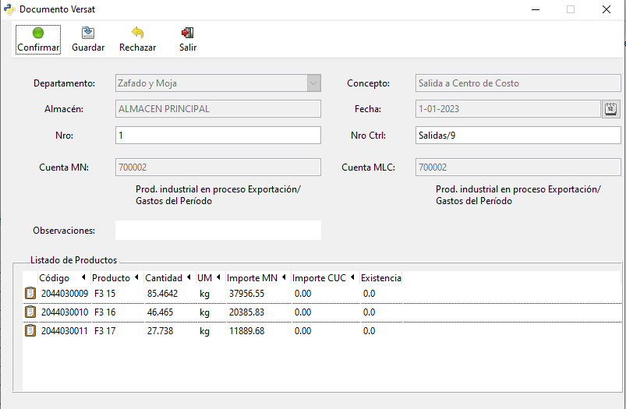

El documento puede ser Confirmado, se aumentan las existencias del dpto., puede ser Rechazado.

Qué se hace con los documentos Rechazados?

Los documentos cuando se aceptan en el flujo Salvar, Rechazar o Confirmar, no se deben mostrar nuevamente en el listado de los documentos del versat.

Otros aspectos

Se debe implementar un cierre diario y de periodo.

Cada departamento debe comportarse como un almacén, se debe implementar conteo de inventario, registro de movimientos,…..

El estado del producto es una característica a tener en cuenta en la existencia (Bueno, Deficiente, Rechazo)

Estos son los reportes que se habían acordado:

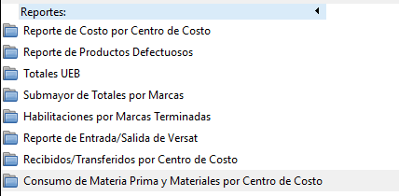

PREGUNTAS

Por qué las NO del sigeto son distintas a las del sispax?

En las Normas hay productos operativos también en las Vitolas?

Además de las vitolas y las pesadas que más se puede normar?